ΔΕΛΤΙΟ ΤΥΠΟΥ
Η συζήτηση που διοργάνωσε στις 6/3/2017 η Αγωνιστική Συσπείρωση Εκπαιδευτικών Ικαρίας με τίτλο «Σχολικός εκφοβισμός, μύθοι και πραγματικότητα» στον Άγιο Κήρυκο με αφορμή την Παγκόσμια Ημέρα κατά του σχολικού εκφοβισμού, ήταν ιδιαίτερα πλούσια μεταφέροντας τον προβληματισμό και την εμπειρία γονιών και εκπαιδευτικών Πρωτοβάθμιας και Δευτεροβάθμιας εκπαίδευσης.
Εισηγητικά σημειώθηκε ότι η εκστρατεία ενάντια στον σχολικό εκφοβισμό πατάει πάνω σε πραγματικά γεγονότα, αφού τα τελευταία χρόνια, ιδιαίτερα εν μέσω της κρίσης, μεγάλωσαν συνολικά τα προβλήματα και οι δυσκολίες που αντιμετωπίζουν οι λαϊκές οικογένειες. Μεγάλωσαν τα άγχη, τα οικονομικά βάρη και η ανασφάλεια και αυτό είχε και έχει αντανάκλαση και στα παιδιά. Δε θα ήταν υπερβολικό να πούμε ότι τα παιδιά είναι τα μεγάλα θύματα της κρίσης και των αδιεξόδων ενός συστήματος που αναγνωρίζει σαν μοναδικό θεό του το κέρδος.
Η υπερβολή, όμως, στην προβολή του φαινομένου πέρα από τις πραγματικές του διαστάσεις ενέχει κινδύνους. Δε λύνεται το πρόβλημα με το να βάζουμε τα πάντα κάτω από την ταμπέλα του “bullying”. Για να λυθεί το πρόβλημα πρέπει να εντοπιστεί η «ρίζα» του, ενώ ιδιαίτερα προσεκτικοί πρέπει να είναι οι χειρισμοί των εκπαιδευτικών και συνολικότερα των ενηλίκων στην προσπάθειά τους να παρέμβουν, καθώς η κοινωνικοποίηση του παιδιού μέσα στην ομάδα, η διαμόρφωση του χαρακτήρα και της προσωπικότητάς του δεν γίνονται μέσα σε συνθήκες πειραματικού σωλήνα.
Για μας έχει ιδιαίτερη αξία να συναντιέται η αγωνία γονιών και εκπαιδευτικών για το μέλλον της νέας γενιάς σε επίπεδο αναλύσεων και σε επίπεδο διεκδικήσεων και σε αυτή τη βάση προγραμματίζουμε τη διοργάνωση εκδηλώσεων και στην υπόλοιπη Ικαρία.
7/3/2017
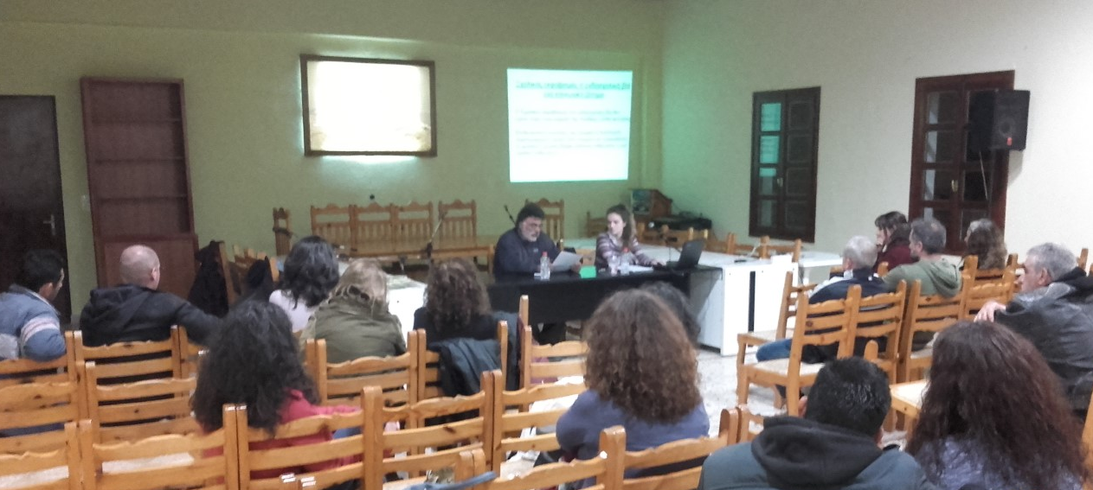
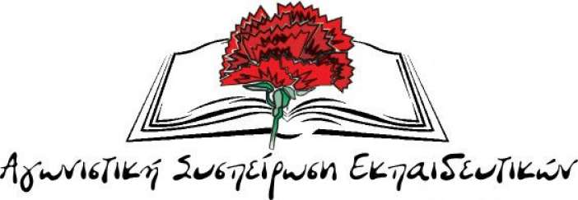
η παράταξη που στηρίζει το 